МБДОУ Центр развития ребёнка детский сад «Улыбка» п.Заиграевор.Бурятия

Описание педагогического опыта

Воспитателя Сапожниковой Светланы Владимировны

По теме: *«Развитие изобразительной деятельности дошкольников средствами современных нетрадиционных техник рисования»*

2017-2018гг.

*«Истоки творческих способностей и дарования детей – на кончиках их пальцев. Другими словами: чем больше мастерства в детской руке, тем умнее ребенок».**В.А.Сухомлинский*

Еще древние греки верили: глядя на прекрасное, слыша и слушая о прекрасном, человек совершенствуется. Красивые образы, запечатленные в душе в раннем детстве, способствуют возникновению красивых мыслей, а красивые мысли помогают построить красивую жизнь - так считал великий Платон**.**Многие современные профессии требуют от человека творческого подхода к решению профессиональных задач. Воспитать мобильную, креативную личность, умеющую принимать решения и нести за них ответственность, таков новый социальный заказ государства. Поэтому, считаю, что актуальной и важной задачей является художественно – эстетическое воспитание.

Рисование это одно из самых занимательных удовольствий для ребенка.  Опыт моей работы показал, что использование разнообразных доступных материалов и нетрадиционных техник дает положительный результат в развитии изобразительной деятельности детей.

Несомненно, в процессе занятий главную роль я отвожу игре и созданию атмосферы увлеченности. В процессе работы использую такие техники, которые дают ребенку возможность почувствовать себя экспериментатором, в результате у него всегда получается интересный образ, результат эффективный и почти не зависит от умелости и способностей.

Дети рисовали на молоке

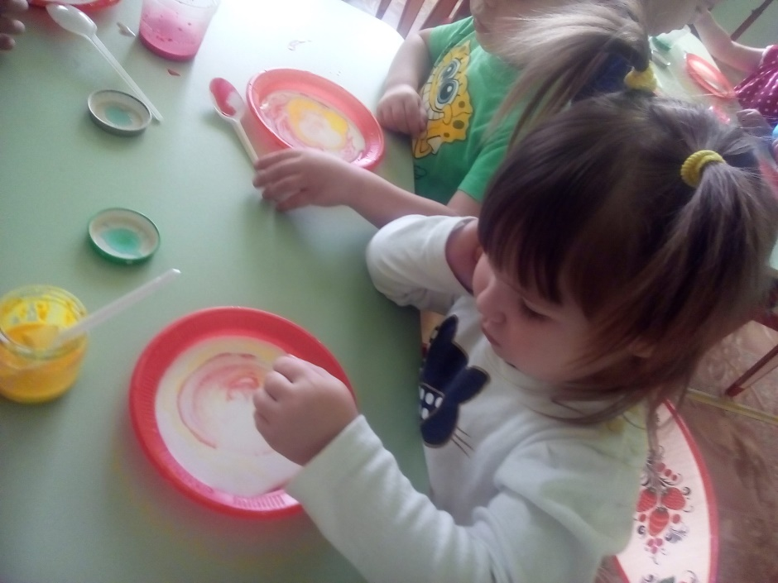

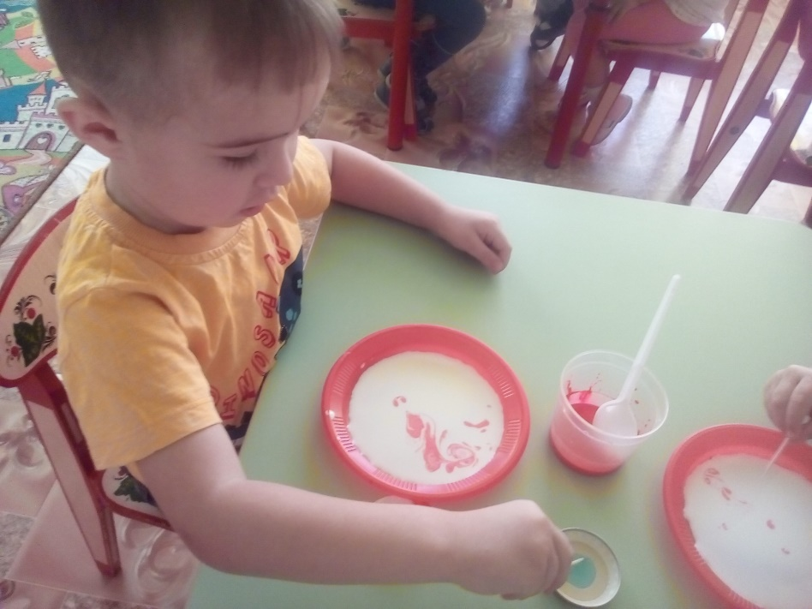

Нетрадиционные техники просты и напоминают игру с сочетанием разных техник и материалов. У неуверенных детей в рисовании преодолевается такое качество, как «боязнь показаться смешным, неумелым, непонятым». Ребенок начинает чувствовать себя маленьким художником, у него появляется интерес и потребность рисовать.

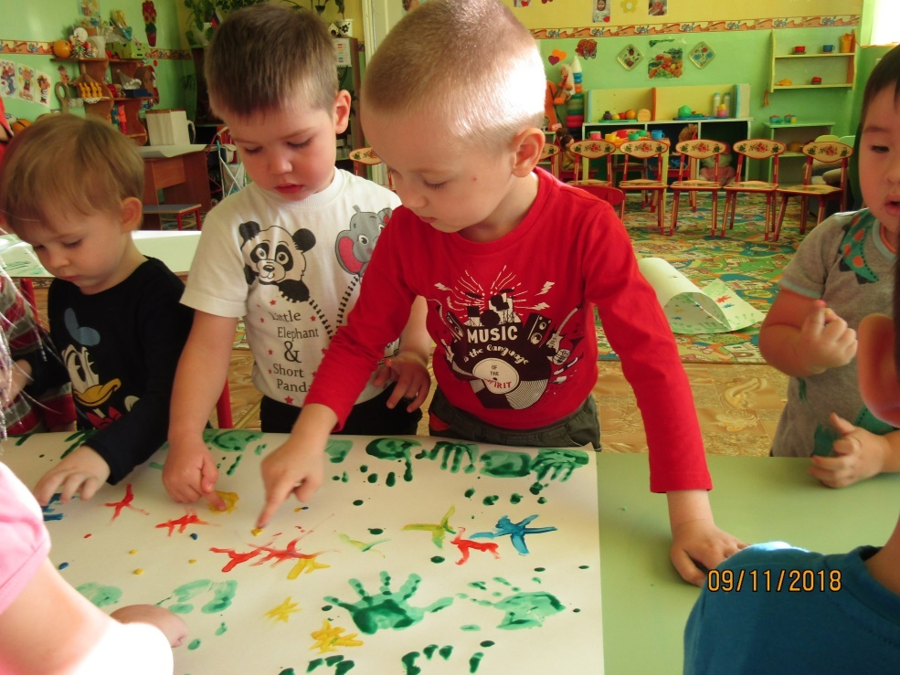

Пальчиками и ладошками

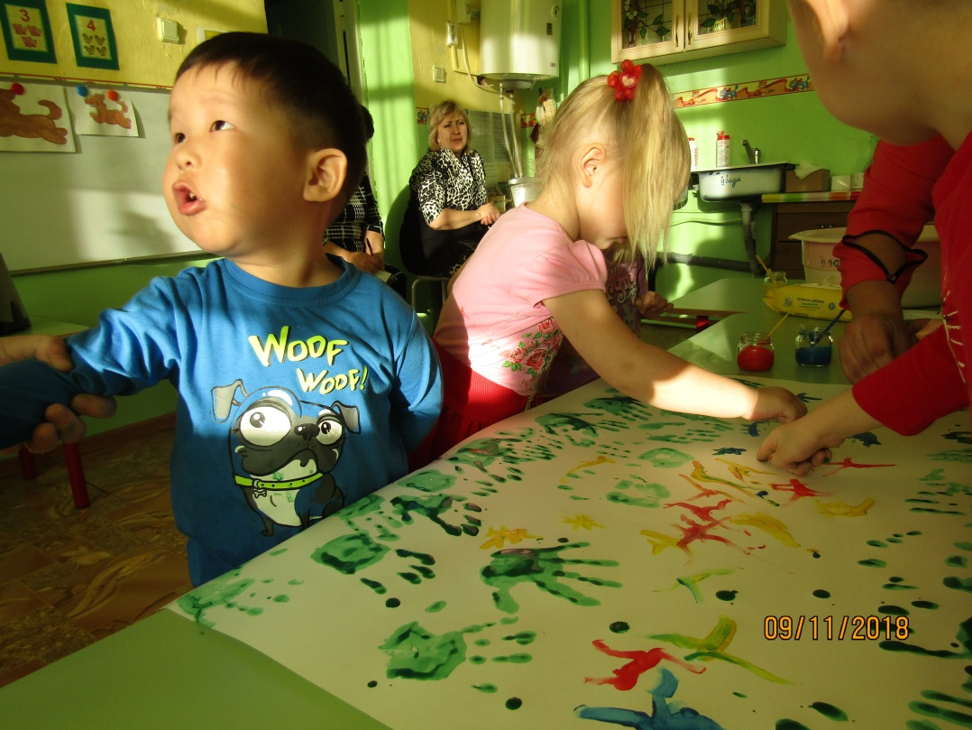

Во время образовательного процесса для сохранения работоспособности ребенка, для удовлетворения потребности детей в движении провожу физкультминутки, гимнастику для глаз, пальчиковую гимнастику, рефлексию, сказкотерапию.

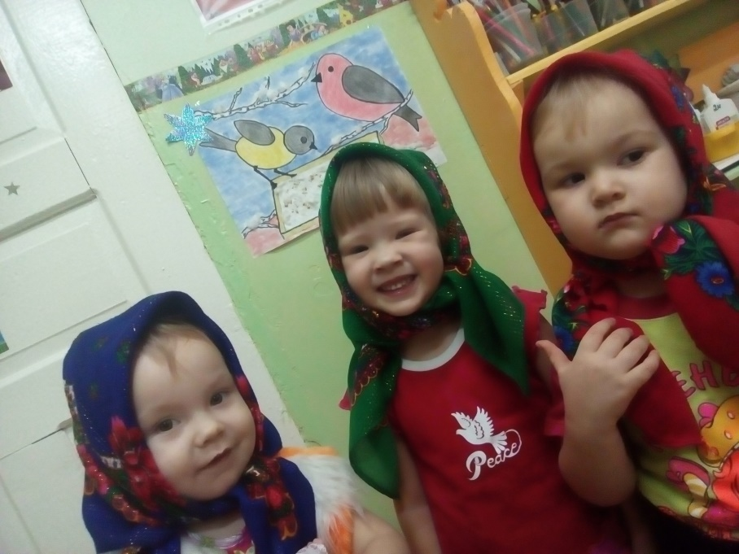

Развитию изобразительной деятельности я отвожу большую роль. Нельзя упускать этот период в развитии ребенка, потому что дошкольное детство – это период когда происходит многогранное развитие личности, где закладывается фундамент для последующего развития человека. Опыт моей работы показывает, что развитие изобразительной деятельности нетрадиционные способами рисования творят чудеса и превращают обычные занятия в игру. Современные нетрадиционные техники и материалы – это толчок к развитию воображения, фантазии, творчества, проявлению индивидуальности, самостоятельности и инициативы.

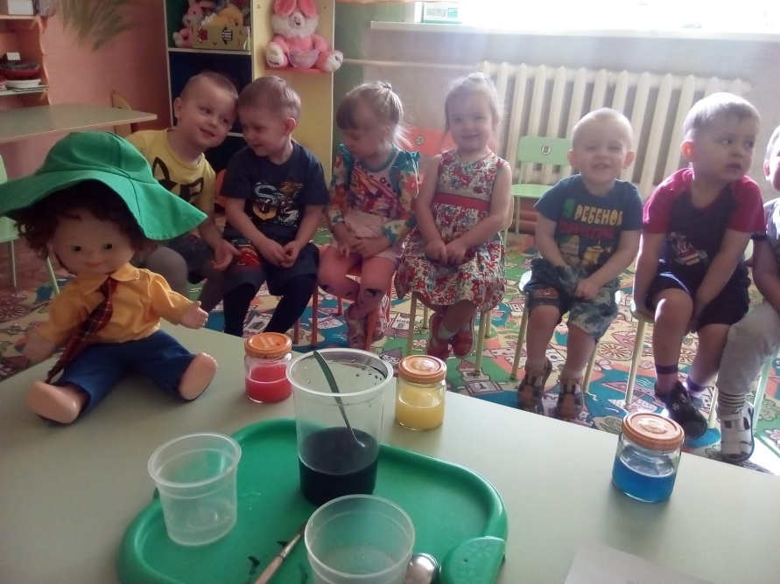

      Цель моего опыта - это развивать изобразительную деятельность дошкольников средствами современных нетрадиционных техник рисования, а так же задачи:

•Знакомить детей с современными нетрадиционными материалами и их возможностями в изобразительной деятельности.

•Формировать умения и навыки детей в использовании необычных материалов для создания выразительных художественных образов и композиций.

•Развивать у детей цветовосприятие, воображение, чувства ритма и композиций.

Для успешного развития изобразительной деятельности создала эстетическую развивающую среду, постепенно включаю в этот процесс ребят.

Приобретаем изобразительные материалы, собираем «бросовый» материал, обогащаем наглядными пособиями, работа в условиях студии позволяет решить задачи дифференцированного и индивидуального подхода.

Формы работы с детьми:

Основной формой работы является:

- подгрупповые занятия,

- индивидуальная деятельность,

- общая организационная деятельность,

- свободная.

С детьми младшего возраста использую техники:

- рисование пальчиками,

- оттиск печатками,

- рисование ладошками,

- рисование жесткой полусухой кистью,

- рисование манкой и др. крупами.

На занятии важно активизировать внимание:

- сюрпризный момент (приходит герой, отправиться в путешествие).

- просьба о помощи,

- музыкальное сопровождение,

- сказки, стихи, загадки.

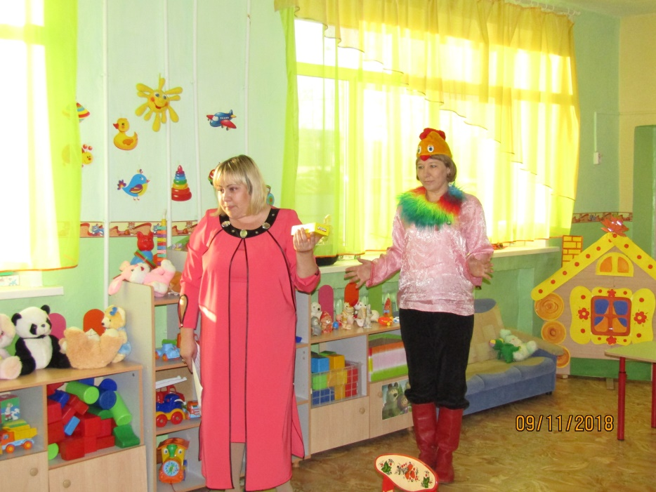

Учебный материал подбирается с учетом возрастных, индивидуальных особенностей детей и темой занятий. Разнообразие современных художественных материалов дают ребенку возможность создать яркие и выразительные образы.

Существует более 30 различных нетрадиционных изобразительных технологий, которые мы с детьми постепенно осваиваем.

Развивая изобразительную деятельность современными нетрадиционными средствами у детей развиваются:

- мелкая моторика рук и тактильное восприятие;

- пространственное ориентирование на листе бумаги;

- внимание и усидчивость;

- изобразительные навыки и умения: наблюдательность, эстетическое восприятие, эмоциональная отзывчивость;

- формируются навыки контроля и самоконтроля.

РЕЗУЛЬТАТИВНОСТЬ ОПЫТА

В дальнейшем буду продолжать совершенствовать и вносить новое, обогащать и расширять художественный опыт.

-Значительное повышение уровня развития творческих способностей.

-Расширение и обогащение художественного опыта.

**-** Способность к свободному экспериментированию (поисковым действием) с художественными и нетрадиционными материалами.

**-** Способность к активному усвоению художественного опыта.

**-**Самостоятельность при выборе сюжета, темы, композиции, художественных материалов и инструментов.

**-** Оригинальность и вариантность в решении творческой задачи и продукта (результата) детского творчества.

Таким образом, у детей возрос интерес к нетрадиционным техникам рисования. Дети стали творчески всматриваться в окружающий мир, находить разные оттенки. Они создают новое, оригинальное, проявляют творчество, фантазию, реализуют свой замысел, и самостоятельно находят средства для воплощения. Рисунки детей стали интереснее, содержательнее, замысел богаче. Шедевры живут, дышат, улыбаются, а главное, каждый рисунок кажется произведением искусств. Дети обретают  уверенность в себе, робкие преодолевают боязнь чистого листа бумаги, начали чувствовать себя маленькими художниками.

